物件番号
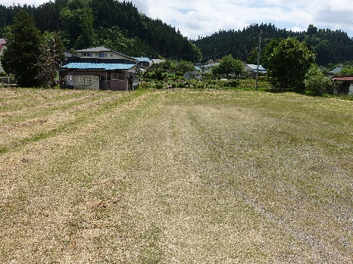 | No. | 147 | 床面積 |  | -㎡
 | 所在地 | 鹿角市大湯字上ノ湯39-1
 | 利用区分 | 売却 |  | 希望価格 |  | 2,000万円

物件情報
物件所在地 |  |  |  |  |  |  | 鹿角市大湯字上ノ湯39-1
利用  区分 |  |  | ☑売却  □賃貸  □期間使用
物件詳細 |  | 面 積 |  |  | 土地 |  |  | 2,441.14㎡ |  | 構造 |  |  | （ ）造（ ）葺  （ ）建
 |  |  |  |  | 建物 |  |  | 1階 | -㎡
 |  |  |  |  |  |  |  | 2階 | -㎡ | 建築年 |  |  | -
補修が必要な箇所
設備の状況 | 水道 |  |  |  |  | □上水道 □井戸水  □その他( ） |  |  |  |  |  | 下水道 |  | □下水道 □浄化槽  □その他（ ）
 | トイレ |  |  |  |  | □水洗 □汲み取り／□小便器（個）□和式大便器（個）□洋式大便器（ 個）
 | 車庫 |  |  |  |  | □有 □無（駐車スペース台分） |  |  |  |  | 物置 |  |  |  | □有 □無
 | 庭 |  |  |  |  | □有 □無 |  |  |  |  | 畑 |  |  |  | □有 □無
間取り | １階 |  |  |  |  | □居間（）帖 □和室（）室（）畳  □トイレ □台所 □風呂 □洋室（）室（）帖 □その他（ ）
 | ２階 |  |  |  |  | □居間（ ）畳 □和室（）室（ ）畳 □トイレ □台所 □風呂  □洋室（）室（）帖 □その他（ ）
特記事項 |  |  |  | 仲介不動産事業者：日鹿不動産（0186-23-6440）
ＰＲ
ポイント
施設までの距離
駅 | 十和田南 | 7.7km | 中学校 | 十和田中学校 | 5.8km
バス停 | 中町 | 0.2km | 病院 | かづの厚生病院 | 10.4km
保育園 | 大湯保育園 | 0.5km | 市役所 | 鹿角市役所 | 11.1km
小学校 | 十和田小学校 | 6.8km

